Donderdag 3 September 2020

We zijn vandaag begonnen met de eerste fysieke les Software. Na een introductie van de docent hebben we de eerste opdracht gekregen. We moesten in groepjes door middel van een flowchart een strategie uittekenen om het snelst een getal tussen de nul en de duizend te raden. Dit is te zien in figuur 1.

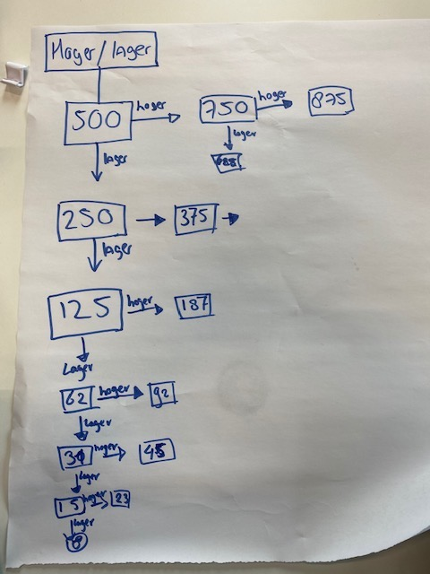

Figuur 1

Hierna kregen we de tweede opdracht: teken in een flowchart een boter kaas en eieren strategie uit. Dit moest in hetzelfde groepje als de vorige opdracht. We zijn begonnen op een groot vel papier maar kwamen er snel achter dat we een nieuwe strategie nodig hadden. De eerste versie is te zien in figuur 2.

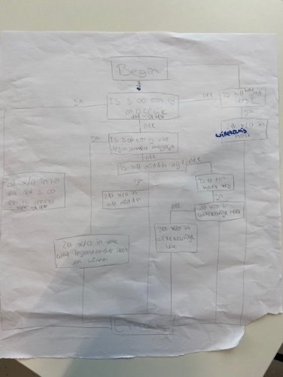

Figuur 2

De tweede versie is te zien in figuur 3.

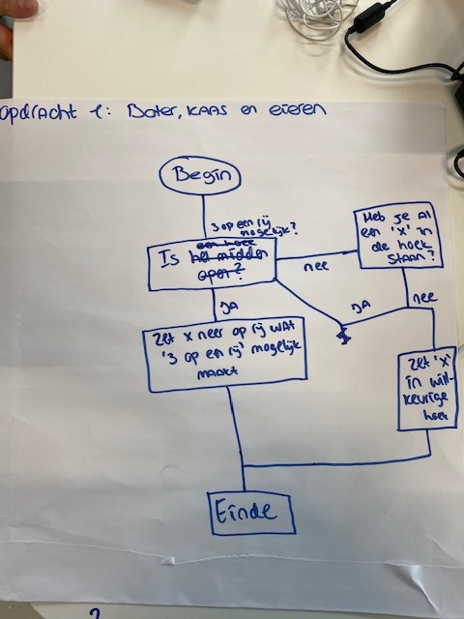

Figuur 3

Toen onze strategie af was moesten we ze testen tegen de andere strategieën. De uitslag hiervan is te zien in figuur 4. Wij waren groepje 2.

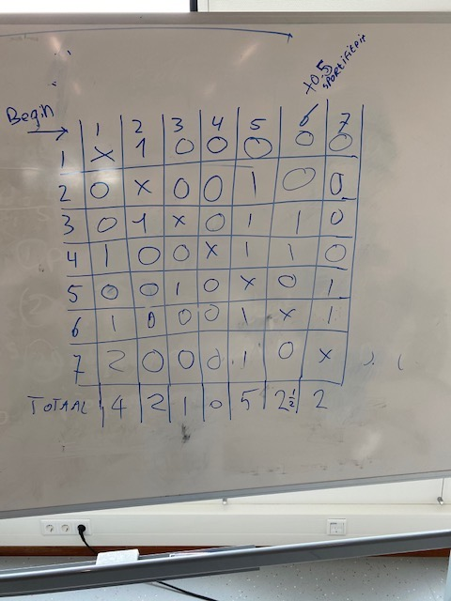

Donderdag 10 September 2020

Vandaag hadden we de eerste online les Software.